Проблема с инвестициями на модернизацию производства в России стоит уже много лет. К 2011 году эта проблема крайне обострилась – экономика вошла в стадию стагнации.

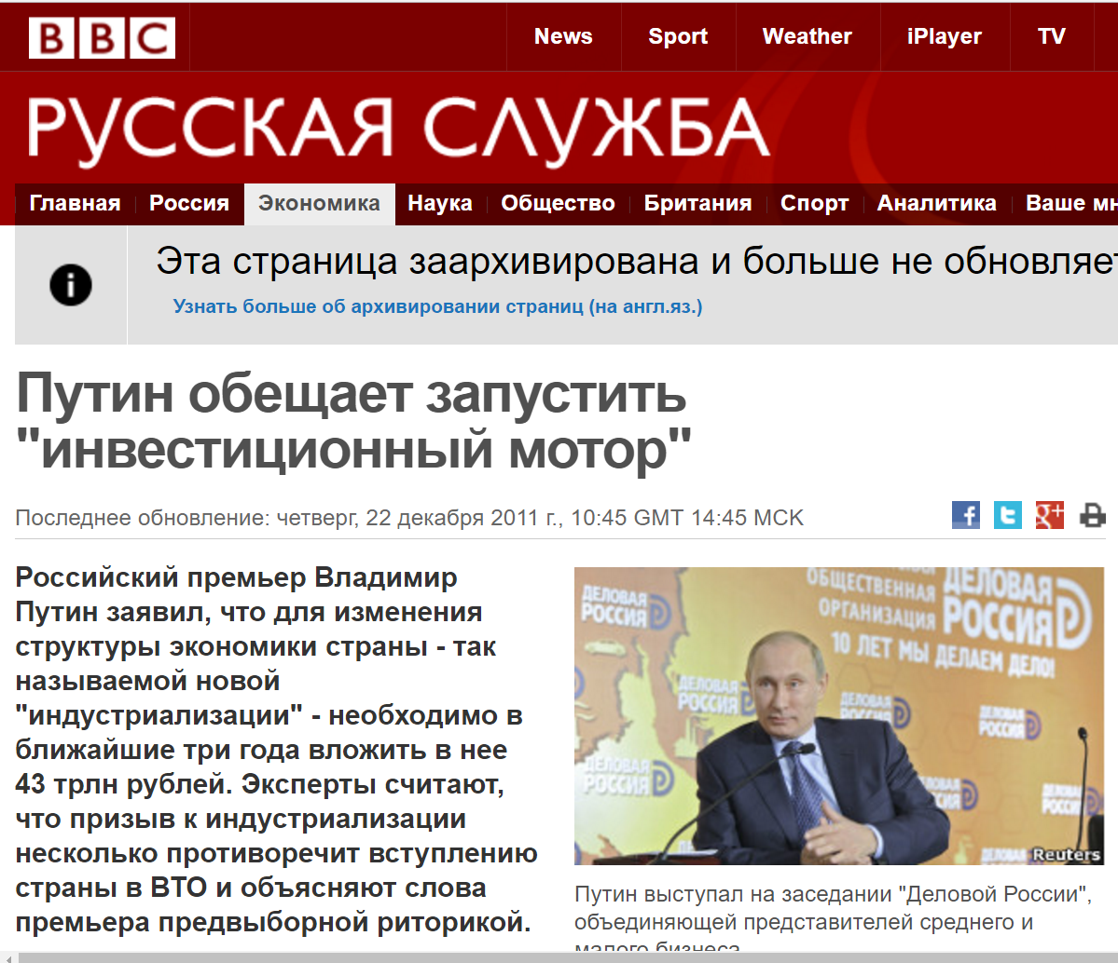

К сожалению, запустить «инвестиционный мотор» так и не удалось...

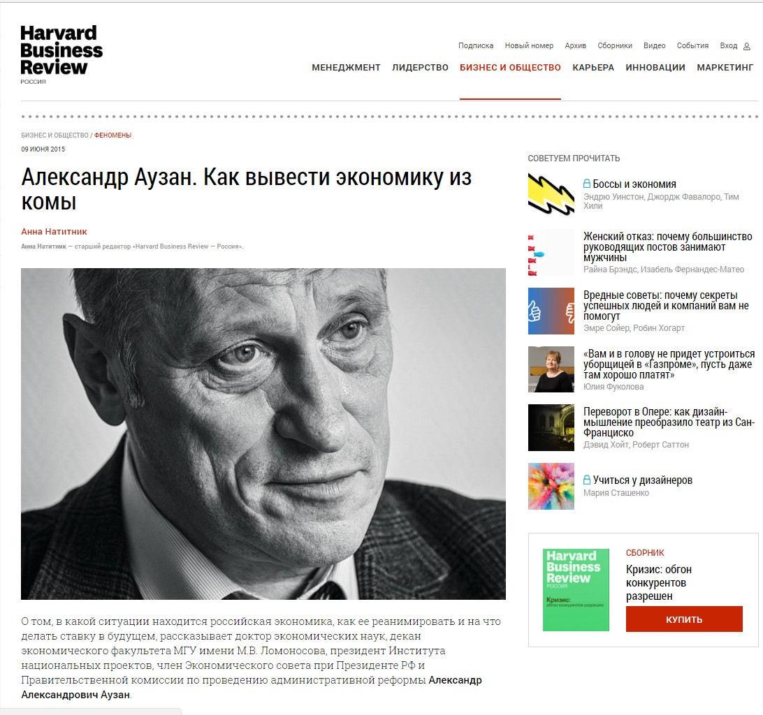

А. Азуан пишет: «Сейчас наступает клиническая смерть экономики. Это состояние, когда останавливается экономическое сердце — инвестиционный мотор. Замедление идет с 2011 года. И это не неожиданность для экономистов. Санкции, падение цен на нефть только обострили и ускорили то, что все равно бы произошло… – это эффект культурной колеи (культурной ловушки)... Модернизация – это не экономический, а социально культурный процесс… Для начала нужно «модернизировать» мозги, а уж потом — экономику».

На самом деле, в России крайне медленно происходит модернизация, в том числе смена оборудования. Вспомним, если в развитых странах обновление происходит каждые 5 лет, то в России в среднем каждые 13 лет.

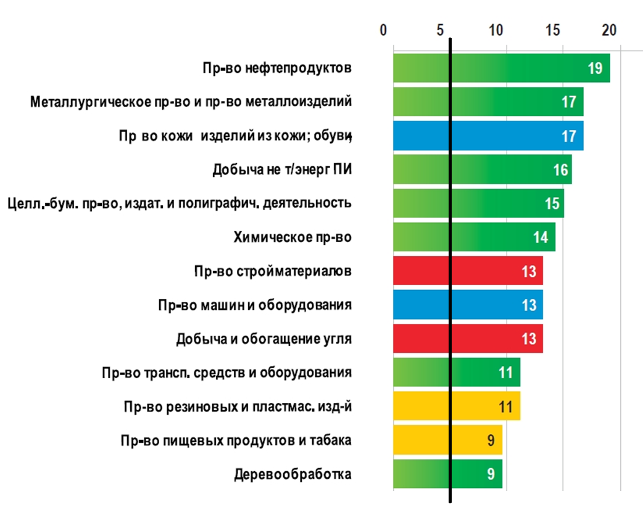

Моральное и материальное устаревание оборудования, система управления «авось, небось и как-нибудь, плюс рост ФОТ при низкой производительности труда персонала, все это приводит к постепенному и устойчивому снижению эффективности и конкурентоспособности предприятий, снижению их валовой прибыли, как следствие, предприятия движутся к убыткам. Это результат парадигмы мышления «ЭКОНОМИТЬ, нельзя модернизировать». Это парадигма мышления низкопроизводительной культуры – это культурная ловушка.

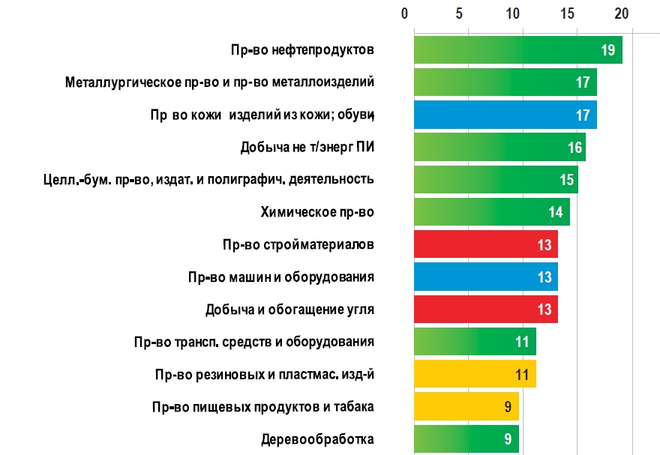

А. Аузан: «Модернизация – это не экономический, а социально культурный процесс… Для начала нужно «модернизировать» мозги, а уж потом — экономику».

http://www.nanonewsnet.ru/articles/2011/veroyatnost-modernizatsii-rossii-nizhe-25-protsentov

http://www.aif.ru/money/32378

